一、单选题

1、一定质量的理想气体在压强不变的情况下吸热 ，则

A.外界对气体做功，气体的 内能增加

B.外界 对气体 做功，气体的 内能不变

C.气体 对外 界做功，气体的内能增加

D.气 体对外界做功，气体的内能减少

答案：C

2、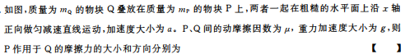

1711683208028

A.1711683017054

B.1711683042832

C.1711683062765

D.1711683082142

答案：D

3.如图，Ri= 24 Q,Rz=15 Ω, R₃=10 Ω,电源 的电动势 E=3 V,内阻 可 忽略。 合上开 关，流过电阻 R2的电流为

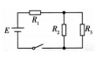

A. 0.02 A

B.0.04 A

C. 0. 06 A

D. 0.08 A

答案：B

4.如图，一半圆形的闭合金属线框在矩形的匀强磁场中以其圆心O 为轴逆时针匀速转动，圆心与磁场的下边界重合。在下列描述线框中感应电动势 E随时间 t变化的图像中可能正确的是

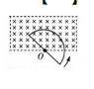

A.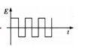

B.1711683340181

C.1711683359035

D.1711683379123

答案：A

5.

1711683452706

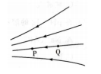

A.1711683513831

B.1711683534511

C.1711683557140

D.1711683578353

答案：B

6.

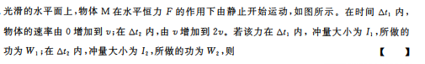

1711683696790

A.W =W₂,I <I₂

B.W <W₂,I>I2

C. W >W2 , I1 = I2

D.W <W2 ,I = I2

答案：D

7.一细束复合光线射入三棱镜后分为 a、b两 束光线射出，a 光 在棱镜中的传播方 向与棱镜底面平行，光路图如图所示。则

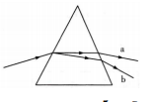

A.a光频率较高

B.b光波长较短

C.b光 通 过 棱镜的时间较短

D.a光在 棱镜中的速度较低

答案：B

8.下列材料属于有机物的是 【 】

A.聚乙烯塑料

B.不 锈钢

C.硅 晶体

D.石 墨

答案：A

9.从粗 食盐提纯氯化钠的实验过程中，没有用到的操作是 【 】

A.分 液

B.过 滤

C.蒸发

D.结 晶

答案：A

10.常温下，下列物质的水溶液显酸性的是

A.1711689297382

B.1711689321291

C.1711689347211

D.1711689378561

答案：D

11..下列物质中既 能发生 加成反应，又 能使酸性高锰酸钾溶液褪色的是 【 】

A.甲 烷

B.苯

C. 乙烯

D. 乙酸

答案：C

12.下 列物质见光分解的是 【 】

A.氢 氧化钠

B.乙 醇

C.碳 酸氢钠

D.浓 硝 酸

答案：D

13.在 pH=12 的溶液中，下列离子可以稳定存在的是

A.1711689482350

B.1711689503855

C.1711689523518

D.1711689546626

答案：B

14. 1711690202744

A.1711690242311

B.1711690263957

C.1711690282636

D.1711690310743

答案：C

15..环 氧乙烷 可以 用于 医 用 口罩 的消毒。 通过催化氧化乙烯制备环 氧乙烷的反 应如下 ：

1711690416070

此 反应为放热 反应。 当反 应在密闭容器里 达到平衡后，下列措施中可提高乙烯平衡转化率的是

A.减 小压强

B.通 入 O2

C.升高温度

D.增 加 Ag 的 用量

答案：B

二、填空题

1、若 大量处于基态(n=1)的氢原子被激发到 n=3 的激发态，氢原子会辐射出（3）种不同频率的光。

2、一 质点沿x轴运动，其位置随时间 变化的图像如图所示 。 由图 可知，质 点在1 s和4s时 的瞬时速 度分别为（1） m/s、 （0.25）m/s;质点在0~6 s这段时间内的平均速度为（0.5）m/s。

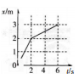

8.图中 E为电源 ，V1 和 V2为电压表；开关闭合后 V,的示 数 为 0.52 V,V2 的 t/s示数 为 1.04 V。 若电源 内阻可 忽略不计，则电源 的电动势为（1.56）V;已知电 压 表 V2 的内阻为 2 000 Ω,可得 Vi的内阻为（1000）Ω。

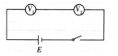

9..一束单色光从空气射入折射率为 n的 透明介质材料，当入射角等于 ao时 ，反射光线与 折射光线 正好垂直，此时a。与 n之 间应满足 的关系式 是（1711691299696）

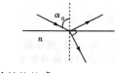

10.写 出正戊 烷的两 种同分异构体的结构简式：（1711691645023）（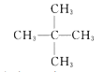）

11..NO2不 能采用排水法收集，请用化学 方程式说明其原因：（1711691703765）

12.FeCl₃溶液中先通入 过 量的 SO2,再滴加 BaCl2 溶 液,产生 的白色沉淀为（BaSC） 填化学式,说明 SO2具有（还原性）性

13.柠 檬 汁 中 的 柠 檬酸 具 有 酸性 ，柠 檬 酸 分 子 结 构 如 图 所 示 中 含有（2）种官能团

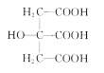

14.1711691004296

（烧杯）（250 mL容量瓶）

15..利 用下图这 套装置，选 取合适 的一组 物质(碳 酸钙和稀盐 酸、二氧化锰 和浓盐酸 、氯化铵和氢氧化钙),可以制取的气体的化学式为（ CO2）

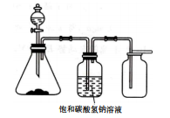

16.短 周期元素 X、Y、Z的 原子序数依次增大。 Z原子最外层电 子 数与最内 层电 子数相等；Y 原 子最 外层电 子数是 内层电子 数的 3倍 ；X 原 子核外电子数比Y 原 子少 1个 ，X 原子 的结构示意 图为（1711691367731）,化合物 ZY 的电子式为（1711691401851）

三、问答题

1、

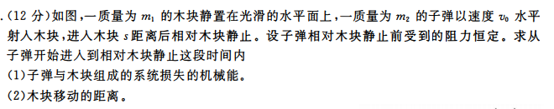

1711691860073

答案：

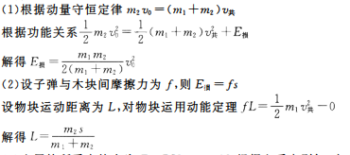

2、

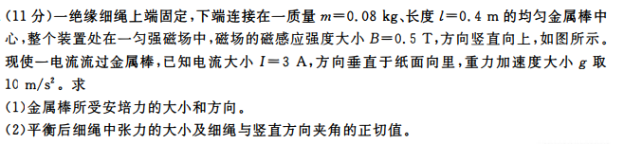

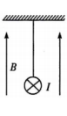

答案：

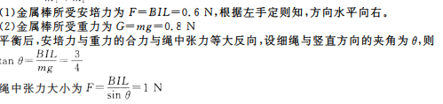

3、

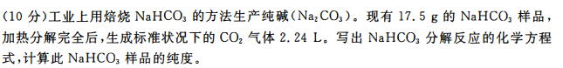

答案：

